EVALUACIÓN ESCRITA DE SST EN SEGURIDAD VIAL
Nombre ___________________________________
Fecha_______________________________

1. ¿Qué significa la señalización vial?
a) Indicar la velocidad máxima permitida en la vía
b) Proveer información sobre las normas de tránsito
c) Advertir de un peligro en la vía
d) Todas las anteriores

2. ¿Cuál es la principal causa de accidentes laborales relacionados con el transporte?
a) Exceso de velocidad
b) Condiciones climáticas adversas
c) Fatiga del conductor
d) Uso de equipo de protección inadecuado

3. ¿Qué equipo de protección personal (EPP) es esencial al trabajar en áreas de tráfico vehicular?
a) Guantes
b) Casco de seguridad
c) Chaleco reflectante
d) Todas las anteriores

4. En cuanto a las normas de seguridad vial, ¿qué significa “zona de alto riesgo”?
a) Una zona sin señalización adecuada
b) Una zona con alto volumen de tráfico y trabajos simultáneos
c) Una zona con pavimento en mal estado
d) Ninguna de las anteriores

5. ¿Qué medida preventiva debe tomarse cuando un trabajador debe cruzar una carretera en su jornada laboral?
a) Asegurarse de que el tráfico esté detenido
b) Usar señalización adecuada y personal de apoyo
c) Esperar que los vehículos reduzcan la velocidad
d) No es necesario tomar ninguna medida


6. ¿Qué indica la siguiente señal?
a) Reducir velocidad
b) Detener el vehículo completamente
c) Seguir sin detenerse
d) Solo detenerse si hay tráfico
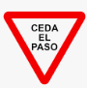
7. ¿Qué significa esta señal vial?
a) El vehículo debe detenerse sí o sí
b) Dar prioridad al otro vehículo o peatón
c) Prohibido adelantar
d) Indica zona escolar
8. Esta señal indica: 🚧
a) Prohibido pasar
b) Existe presencia de trabajadores y maquinaria
c) Solo pueden circular peatones
d) Vía cerrada permanentemente
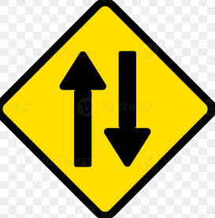
9. La siguiente señal corresponde a:
a) Prohibido el paso de peatones
b) Transito doble sentido
c) Área donde se debe estar atento a peatones
d) Zona escolar obligatoria
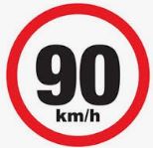
10. Esta señal representa:
a) Fin de la vía
b) Advertencia de riesgo o condición peligrosa
c) Velocidad máxima
d) Señal informativa sin riesgo

11. Qué indica esta señal?
a) Solo pueden estacionar motos
b) Estacionamiento permitido
c) No se permite estacionar en esa zona
d) Estacionamiento exclusivo para empleados
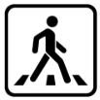
12. Esta señal significa:
a) Zona exclusiva para peatones
b) Peatones deben cruzar con precaución
c) No pueden ingresar peatones
d) Zona escolar
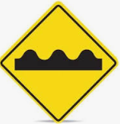
13. La siguiente señal indica:
a) Alerta de peligro
b) Regulación obligatoria de velocidad
c) Información general
d) Advertencia de resaltos

14. Es obligatorio que los conductores de vehículos de trabajo usen el cinturón de seguridad.
(V)________ (F)________
15. La señalización vial no es necesaria cuando el tráfico vehicular es bajo.
(V)__________(F)___________
16. Las zonas de trabajo en las vías deben estar claramente delimitadas.
(V)_________ (F)_________
17. El exceso de velocidad es la principal causa de accidentes en obras con maquinaria pesada.
(V)________ (F)__________
18. Es seguro realizar trabajos en áreas de alto tránsito sin señalización adecuada.
(V)________ (F)_________

